События на острове Даманский 2, 15 марта 1969 года – это особая страница в истории Пограничного управления ФСБ России по Приморскому краю. Пятьдесят пять лет назад, в этих местах произошел самый крупный в истории России и Китая вооруженный конфликт.
Боевые действия, развязанные Китаем против СССР, из-за территориальных претензий на остров Даманский, оказались неожиданными не только для советского народа, но и для большей части мирового сообщества.
Жители Дальнереченска свято чтут память о тех, кто погиб, защищая нашу границу. 13 марта сотрудник Центральной городской библиотеки Е.И. Головатюк провела Урок мужества «Символ мужества – остров Даманский» для учащихся 3В класса МБОУ» Лицей». Ребята посмотрели видеоролики о событиях, познакомились с героями тех далеких лет и мемориальными комплексами на территории нашего города.
Мероприятие сопровождалось электронной презентацией. В заключение ребята познакомились с фотовыставкой «Даманский… Как это было».
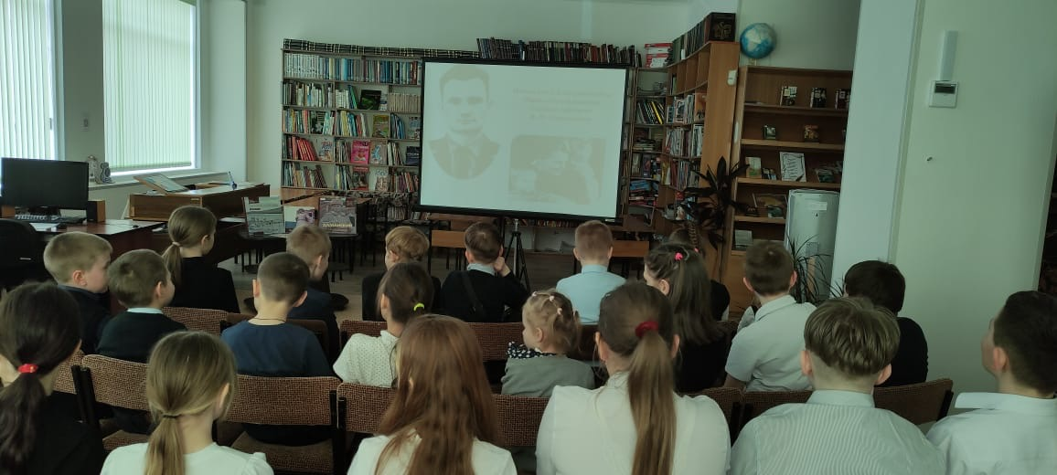

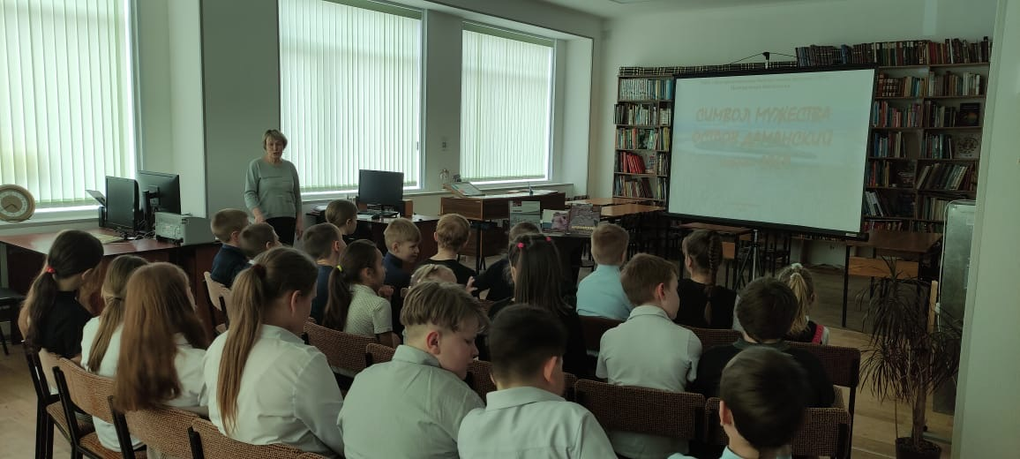

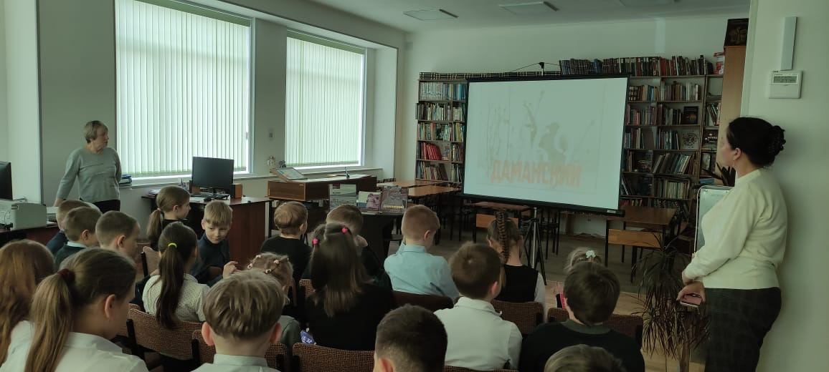
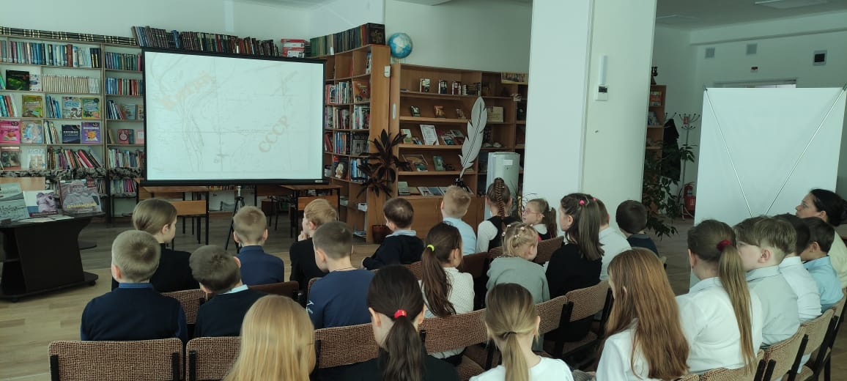

В 2024 году исполнилось 55 лет со времени событий на острове Даманский. Советско-китайский пограничный конфликт 1969 года – серия вооруженных столкновений между СССР и КНР в марте 1969 года в районе острова Даманский на реке Уссури. Бои на дальневосточной границе навсегда вошли в мировую и российскую историю.
Этим событиям был посвящен поэтический вечер «Остров мужества», прошедший 13 марта, в библиотеке-филиале №1.
Ребята прослушали рассказ библиотекаря о подвигах героев-даманцев, защитивших границу Союза Советских Социалистических республик. Ученица 9 класса школы №12 Мария Селина рассказала о жизни и подвиге старшего лейтенанта Ивана Ивановича Стрельникова, начальника заставы «Нижне-Михайловка». Затем ребята читали стихи, посвященные Даманским событиям.
В библиотеке оформлена книжная выставка, на которой представлены материалы по теме мероприятия. Читатели могут познакомиться с историческим альбомом «Даманский излом», в котором собран уникальный материал о конфликте: воспоминания участников боев, фотографии с мест событий, архивные документы. Всё это позволит воссоздать четкую хронологию событий марта 1969 года.
Время ускоряет свой бег, но в памяти никогда не сотрутся имена героев, сложивших головы на наших дальневосточных рубежах. Подвиг этих ребят – яркий пример для всех поколений.
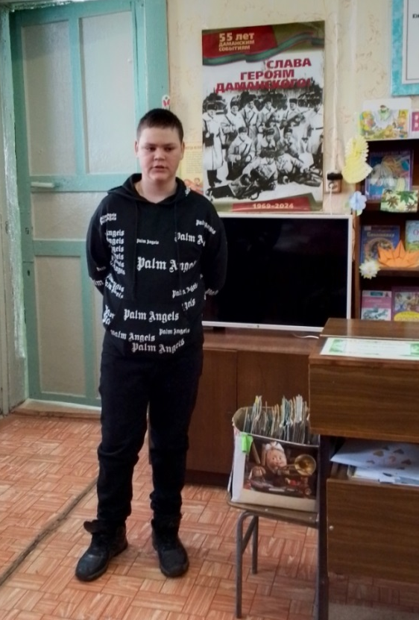
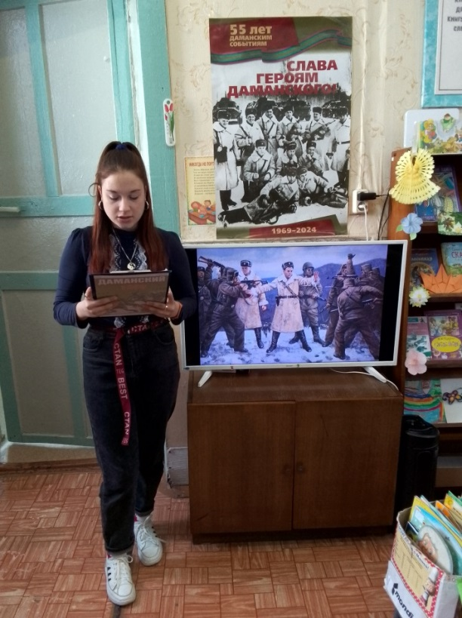

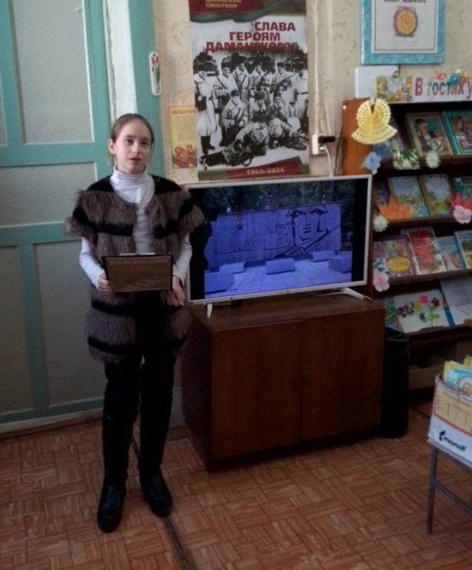

В Центральной библиотеке состоялся брейн-ринг знатоков истории нашего города «Я город свой знаю, ведь в нём я живу». В нём приняли участие слушатели Высшей народной школы. Разделившись на три команды, слушатели отвечали на вопросы, связанные с историей города, его достопримечательностями, названиями улиц и людьми, прославившими наш город. Игра вызвала большой интерес, команды увлечённо искали ответы на вопросы и давали в большинстве своём правильные ответы, зарабатывая балы. По итогам игры жюри определило команды лучших знатоков родного города. 1-ое место заняла команда Суворова Сергея Ивановича, 2-ое место разделили команды Богачёвой Клавдии Александровны и Белоносовой Валентины Ниловны. Вот так активные жители нашего города интересно и с пользой проводят время.
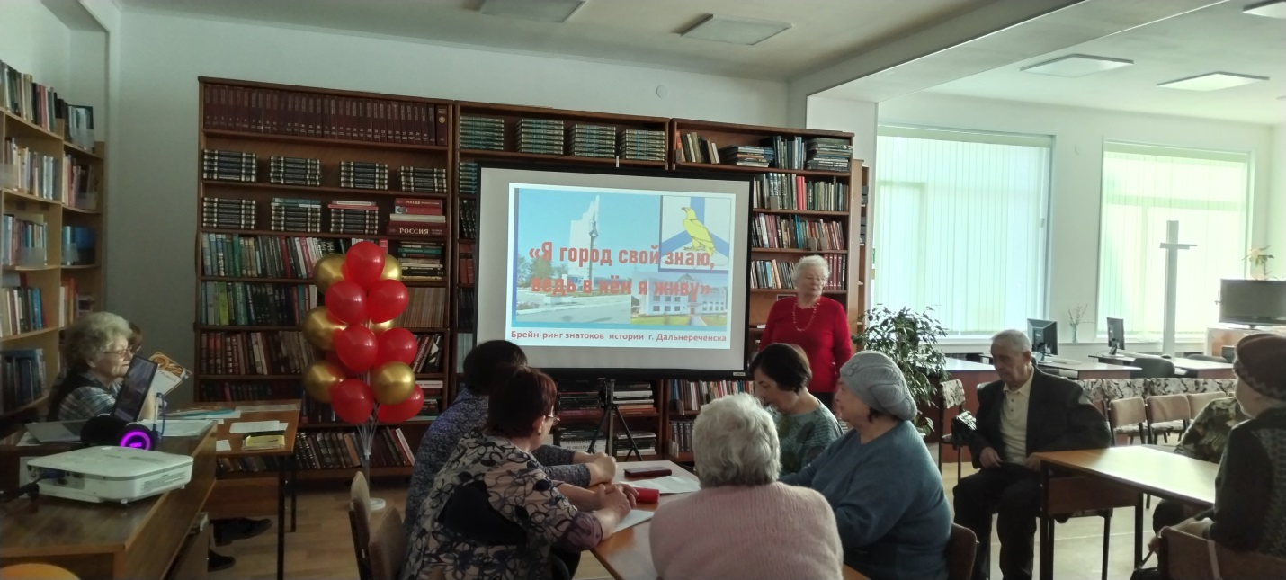

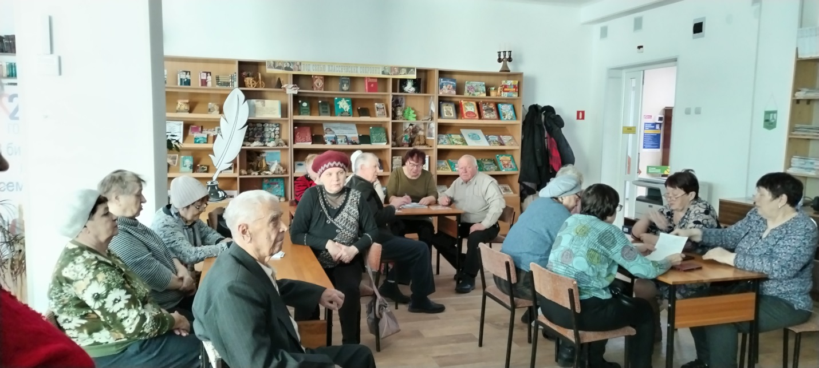

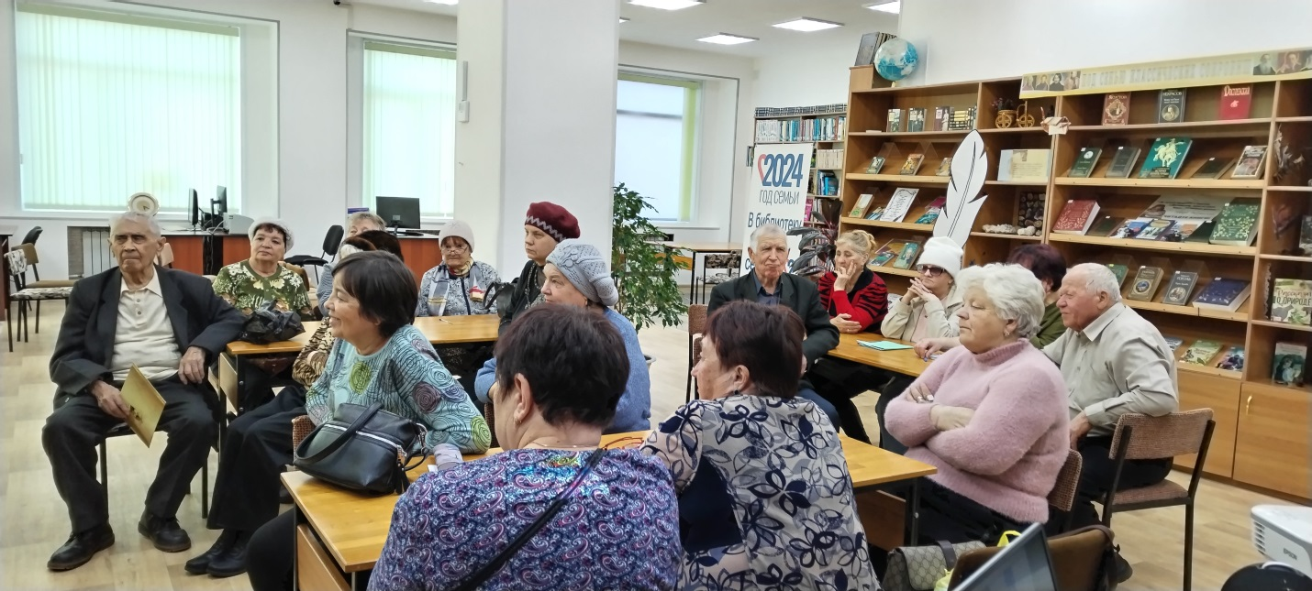
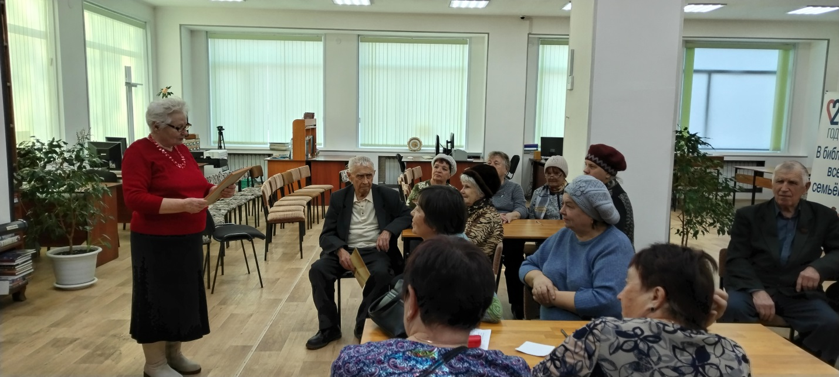

В Центральной библиотеке для учащихся 9-х классов «Лицея» прошёл исторический экскурс по актуальной теме «Снова вместе - Россия и Крым». Договор о присоединении, а вернее возвращении Крыма и Севастополя был подписан 18 марта 2014 года, с тех пор этот день отмечается как важный праздник – День воссоединения Крыма с Россией. Историческое событие, которое произошло 10 лет назад, стало торжеством справедливости, солидарности и высокой миссии заступничества России. Ребята узнали об исторической связи России и Крыма, об уникальной природе этого края.

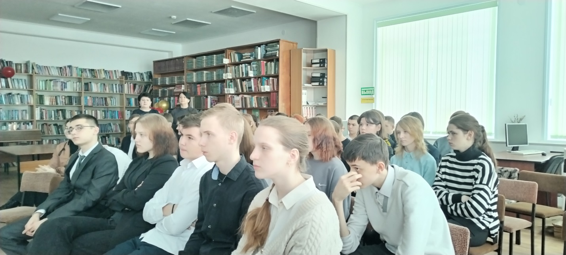

14 марта в библиотеке состоялось занятие «Реки Национального парка «Удэгейская легенда»». Занятие провели сотрудники отдела экологического просвещения Национального парка «Удэгейская легенда» для старшеклассников лицея и школы №2 г. Дальнереченска.
Ребята узнали очень много о реке Большая Уссурка, которая протекает в городе Дальнереченске и которая имеет огромное значение в жизни местных людей. Было уделено внимание и реке Арму. Еще в древние времена люди старались построить свои жилища именно вблизи и вдоль рек. Река всегда служила источником водоснабжения, без воды не возможно было заниматься земледелием и скотоводством. Река издревле служила источником питания - можно было ловить рыбу, а затем и продавать ее. Большая Уссурка много лет способствовала развитию такого вида деятельности как лесозаготовка (сплав леса по реке), благодаря этому производству на территориях Красноармейского и Дальнереченского районов было построено много сел и поселков. Река Большая Уссурка - это единственная река на Дальнем Востоке, которая имеет два подвесных моста - они являются жизненно необходимыми для местных жителей и привлекают туристов. Река Арму на сегодняшний день является самой чистой рекой, на берегах этой реки нет поселений, нет никаких производств, поэтому в реке много рыбы и воду из Арму можно пить. Разговор, конечно, шел и в экологическом аспекте о загрязнении рек. Школьники высказались, что занятие было интересным, познавательным. Самые активные получили небольшой приз – школьную тетрадь с логотипом Нацпарка «Удэгейская легенда». Ждем следующей встречи!
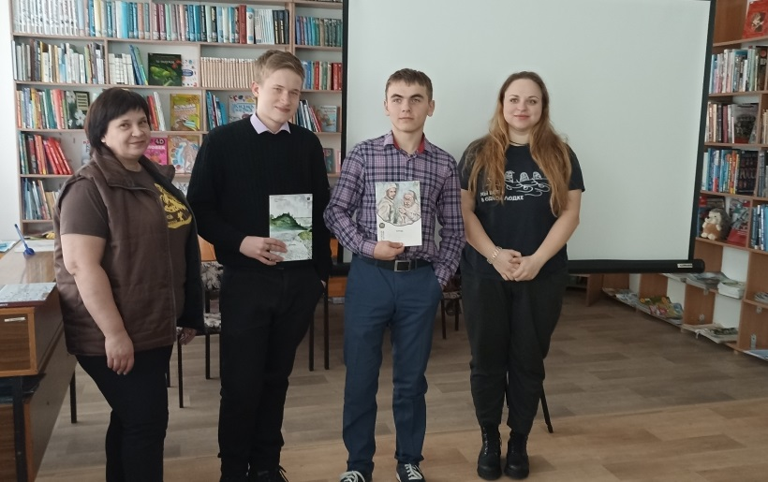

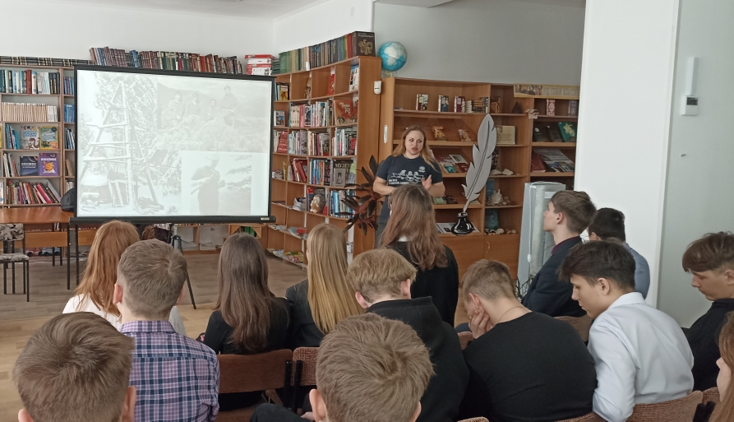

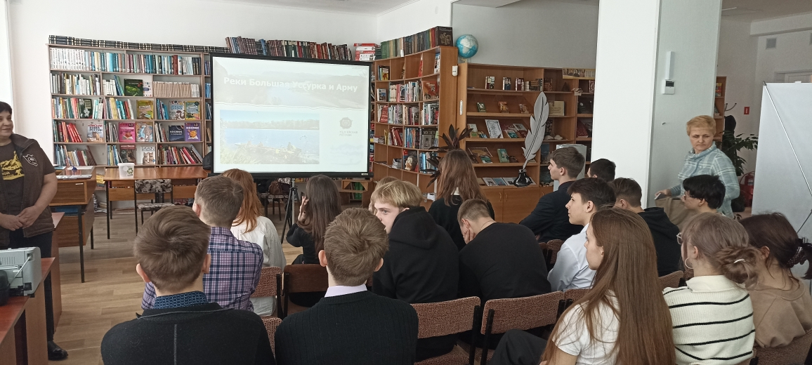
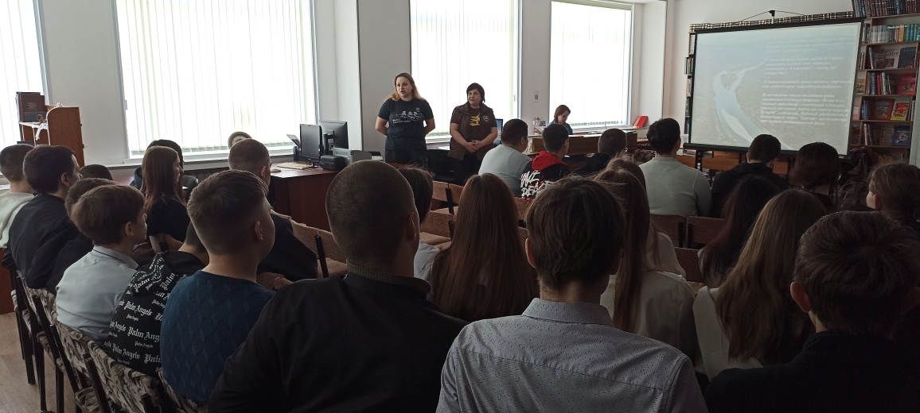

15 марта в библиотеке-филиале№2 прошло чайно-блинное раздолье " Ух, Масленица хороша! ". Звучала русская народная музыка, было рассказано о традициях масленичной недели, делились рецептами блинов, отвечали на вопросы викторины.
В дни выборов 16,17 марта в библиотеке-филиале №2 демонстрировалась выставка детских рисунков "Дальнереченск, самый лучший город", где посетители ознакомились с работами учеников художественного отделения детской школы искусств.

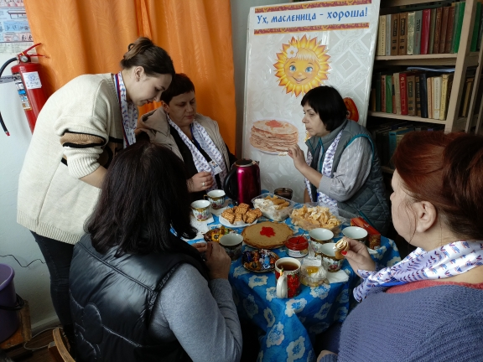

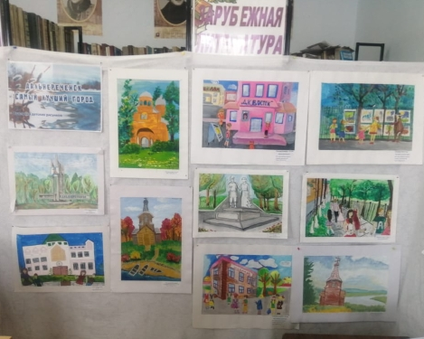

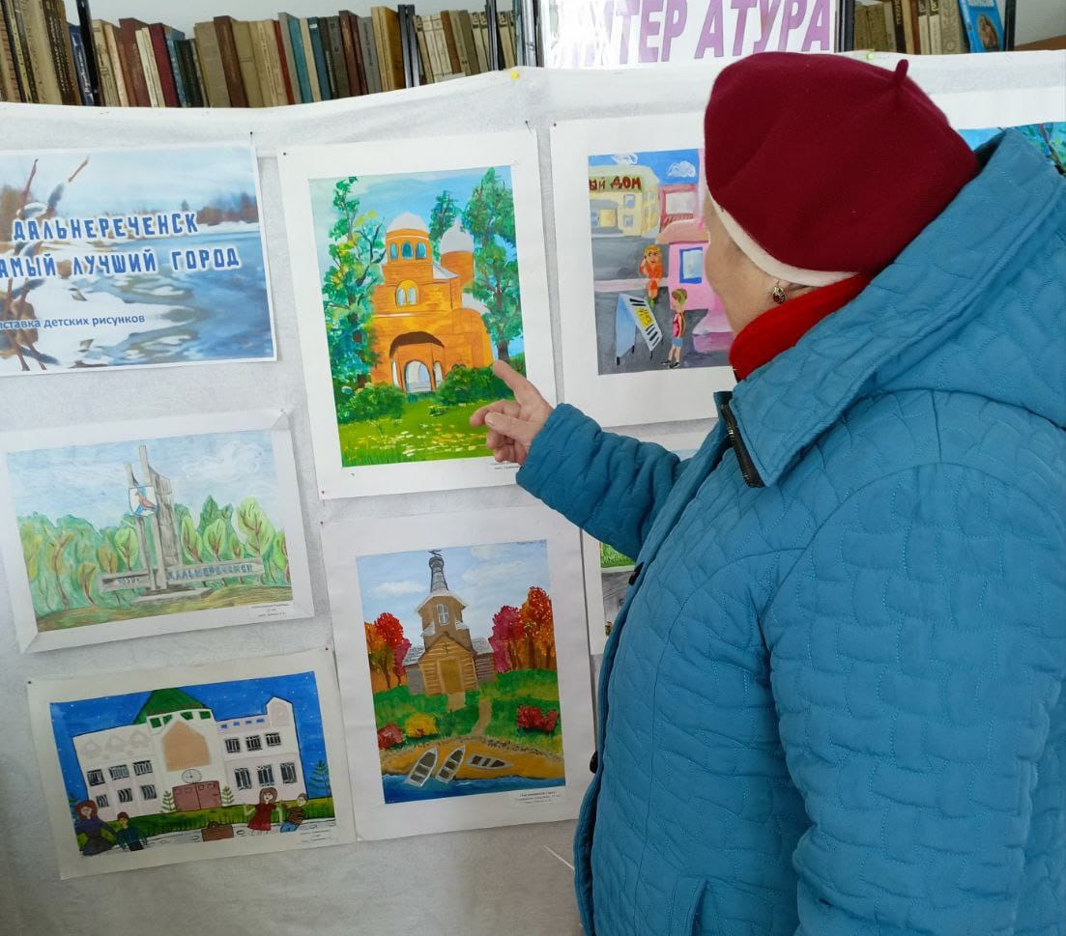

15 марта в Центральной городской библиотеке прошёл мастер-класс «Кукла Масленица». Ребята изготовили куклу из цветной бумаги. Работы получились очень яркими и красочными. Каждый остался доволен своей поделкой. Нарядная кукла Масленица сможет стать оригинальным украшением дома и символом приходящей весны.

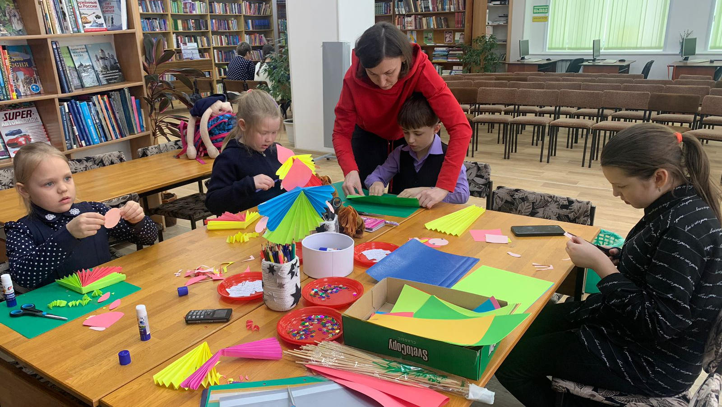

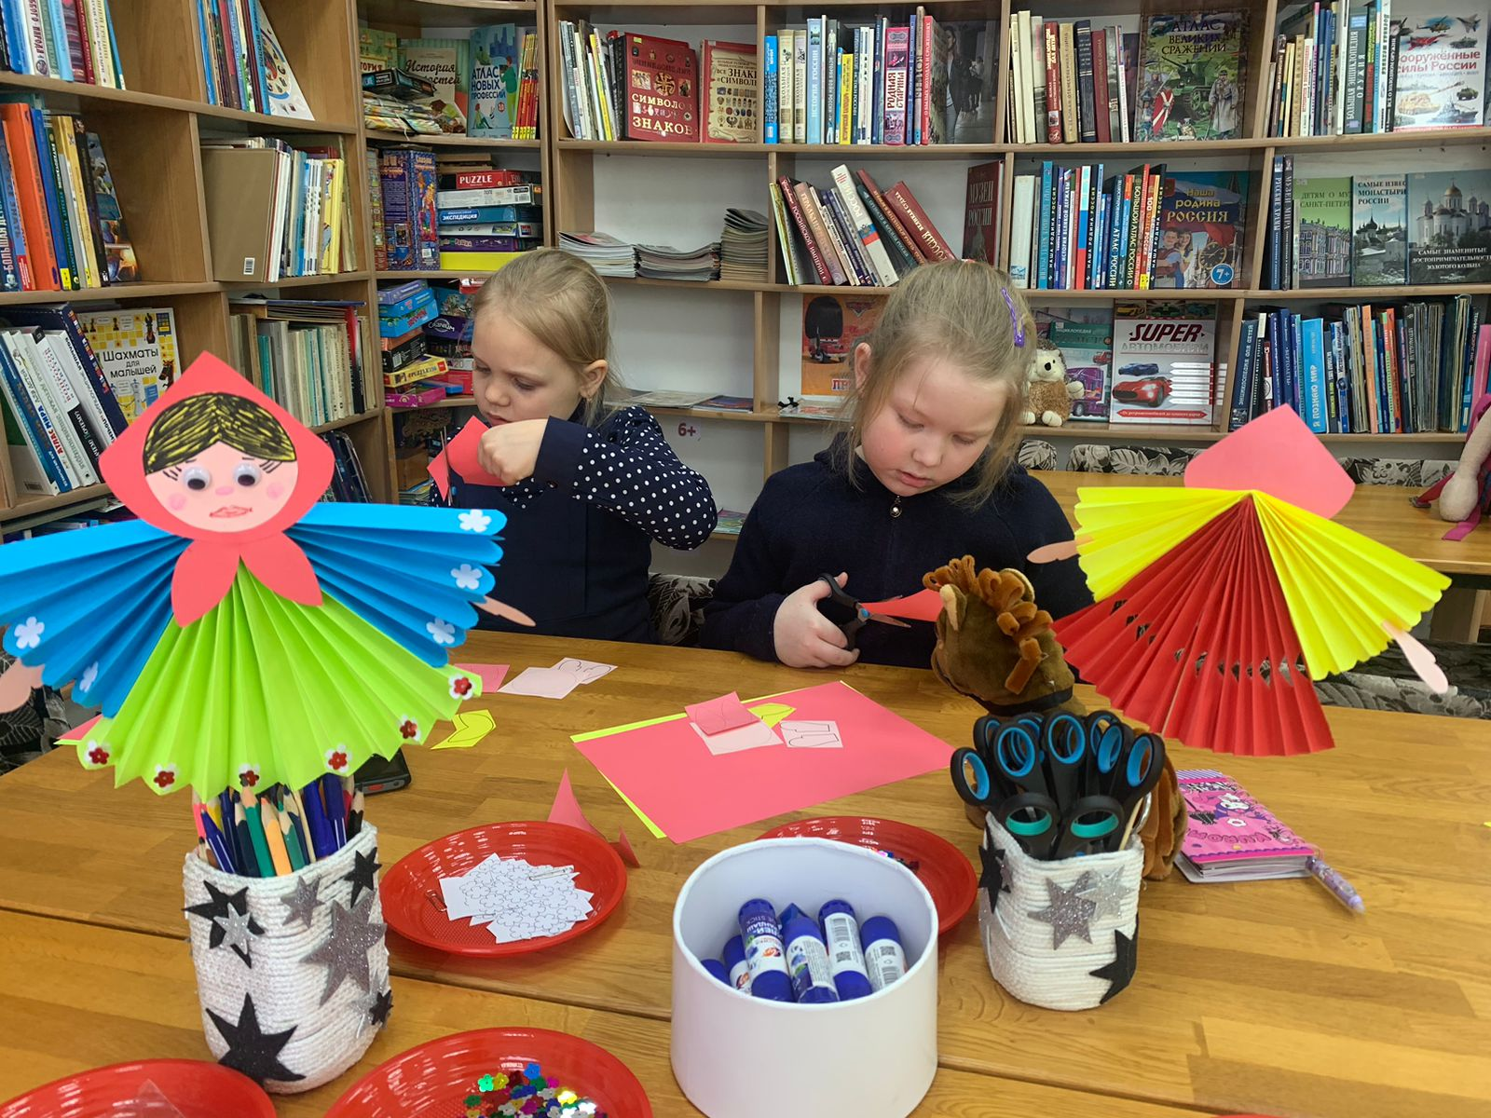

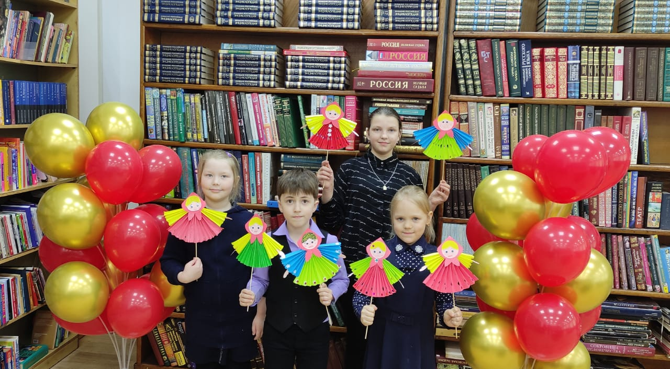

16 февраля на площади клуба «Космос» села Грушевое состоялось народное уличное гулянье «Масленица-блинница весны именинница». Окунуться в атмосферу озорных старинных игр, распевных и плясовых, народных песен помогли всем желающим заведующая библиотекой-филиалом №3 Лариса Николаевна Ведерникова совместно с работниками клуба. Они шутили, заводили, играли и танцевали вместе со зрителями. Все желающие могли принять участие в традиционных и любимых забавах: «перетягивание каната», «бои мешками», «меткий снежок». Победители принимали поздравления и призы. В финале праздника — торжественное шествие участников и гостей мероприятия к месту сожжения чучела зимы. Нет сомнений, что нынешние проводы зимы запомнятся веселыми подвижными играми и конкурсами, хороводами и песнями, танцами и интересной сказочной историей. А самое главное — замечательным настроением!
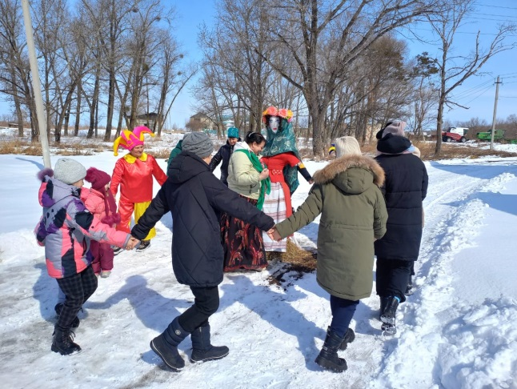
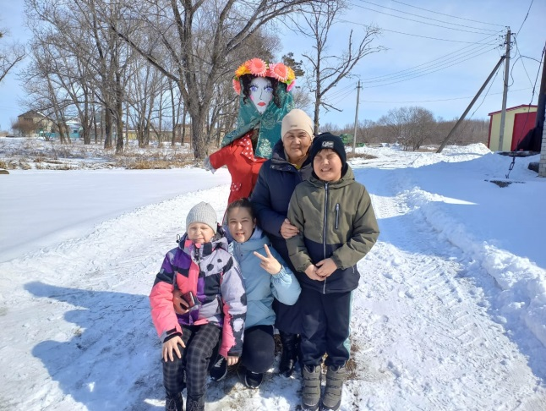

17 марта, в день выборов Президента Российской Федерации, голосующим предлагалось принять участие в акции-буккроссинг «Я книгу прочитал и вам ее дарю». После голосования все желающие могли подойти к специально подготовленному стеллажу и выбрать одну или несколько книг себе в подарок. Наиболее активные дальнереченцы принесли свои личные книги и оставили их в дар для других гостей библиотеки.
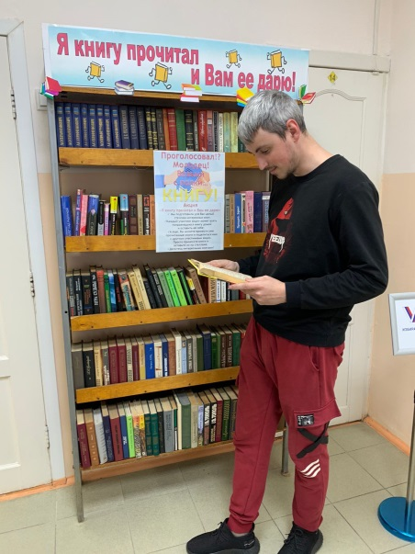
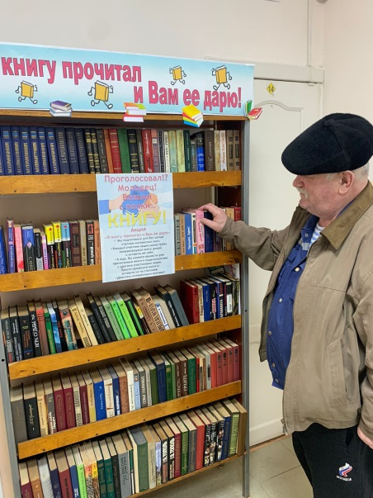
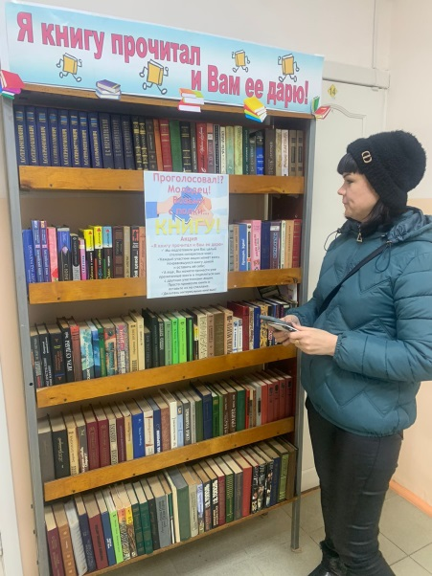
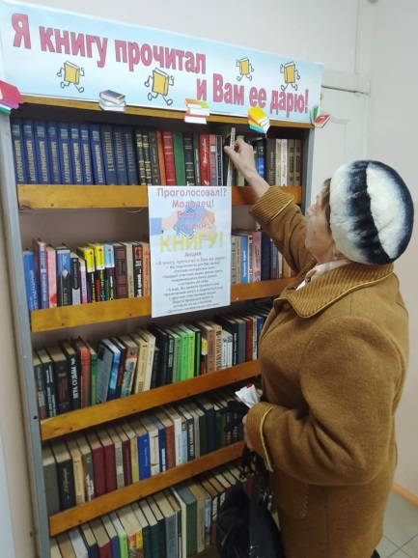

К 100-летию детского журнала «Мурзилка» в Центральной библиотеке г. Дальнереченскав рамках библиотечных познавательно-развлекательных часов «Дошколёнок» для подготовительных групп детских садов города прошел библиотечный урок «Детские журналы».
Ребята узнали, что в 1924 году появился журнал, на страницах которого художник нарисовал маленькое пушистое существо и назвали его «Мурзилка», а также о том, что в 2012 г. «Мурзилка» был занесён в Книгу рекордов Гиннеса, как детский журнал с самым длительным сроком издания в мире.
Путешествуя вместе с Мурзилкой по страницам журнала, дети узнали, что в нем можно встретить сказки, сказочные повести, рассказы, пьесы, стихи. Затем ребята сами разгадывали кроссворды, ребусы, отвечали на вопросы викторины.
Ребята поняли, какой это занимательный журнал, что он не только дает интересную информацию, но и призывают к творчеству, воспитывают полезные навыки.
